

АДМИНИСТРАЦИЯ ВЕЛИКОУСТЮГСКОГО МУНИЦИПАЛЬНОГО ОКРУГА
ВОЛОГОДСКОЙ ОБЛАСТИ

ПОСТАНОВЛЕНИЕ

03.02.2025 № 274

г. Великий Устюг

О выдаче разрешения
на использование земель или земельного участка,
находящегося в муниципальной собственности,
без предоставления земельного участка
и установления сервитута

Рассмотрев заявление Управления строительства и жилищно-коммуналь-ного хозяйства администрации Великоустюгского муниципального округа Вологодской области от 29.01.2025 и представленные материалы, в соответствии с главой V.6 Земельного кодекса Российской Федерации, постановлением Правительства Российской Федерации от 27.11.2014 № 1244 «Об утверждении правил выдачи разрешения на использование земель или земельного участка, находящихся в государственной или муниципальной собственности», руководствуясь статьями 33 и 38 Устава Великоустюгского муниципального округа Вологодской области,
ПОСТАНОВЛЯЮ:

1. Разрешить Управлению строительства и жилищно-коммунального хозяйства администрации Великоустюгского муниципального округа Вологодской области (место нахождения: 162390, Вологодская область, г. Великий Устюг, Советский пр., д. 74, основной государственный регистрационный номер в ЕГРЮЛ - 1223500014473) использование земель или земельного участка, государственная собственность на который не разграничена, в целях проведения капитального ремонта сетей водоснабжения по ул. Водников от ул. Пл. Коммуны до ул. Щелкунова в г. Великий Устюг.
2. Характеристика земель или земельного участка согласно прилагаемой схеме: условный номер 35:10:0000000:ЗУ1 на кадастровом плане территории в границах кадастровых кварталов 35:10:0105014, 35:10:0105015, 35:10:0105016, 35:10:0105017, 35:1:0105024, местоположение: Российская Федерация, Воло-
2

годская область, Великоустюгский муниципальный округ, г. Великий Устюг, площадь13067 кв. м.
3. Срок использования земель или земельного участка – 1 год.
4. Обязать Управление строительства и жилищно-коммунального хозяйства администрации Великоустюгского муниципального округа Вологодской области:
а) привести земли или земельный участок в состояние, пригодное для их использования в соответствии с разрешённым использованием;
б) выполнить необходимые работы по рекультивации земель или земельного участка;
в) согласовать осуществление рубок деревьев, кустарников, расположенных в границах земельного участка, части земельного участка.
5. Действие разрешения на использование земель или земельного участка, находящегося в муниципальной собственности, досрочно прекращается со дня предоставления земельного участка гражданину или юридическому лицу, о чём будет направлено уведомление в течение десяти дней со дня предоставления земельного участка таким лицам.

Глава
Великоустюгского муниципального округа И.А. Абрамов

Приложение
к постановлению администрации
Великоустюгского муниципального округа
от 03.02.2025 № 274

СХЕМА
границ предполагаемых к использованию
земель или части земельного участка
на кадастровом плане территории

Площадь земельного участка - 13067 кв. м.

Схема 1

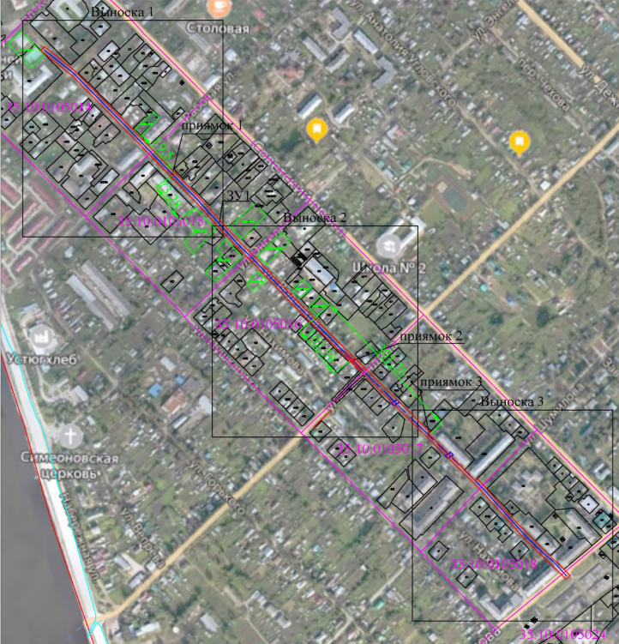
Система координат МСК- 35, 5 зона

Условные обозначения для всех схем:
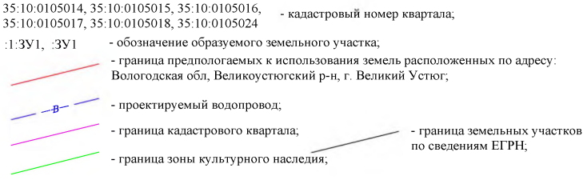
2

Схема 2

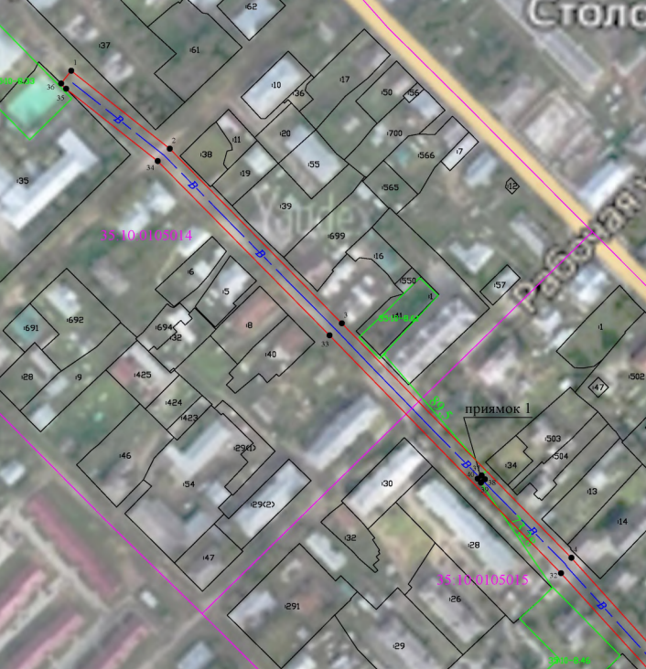

Система координат МСК- 35, 5 зона

3

Схема 3

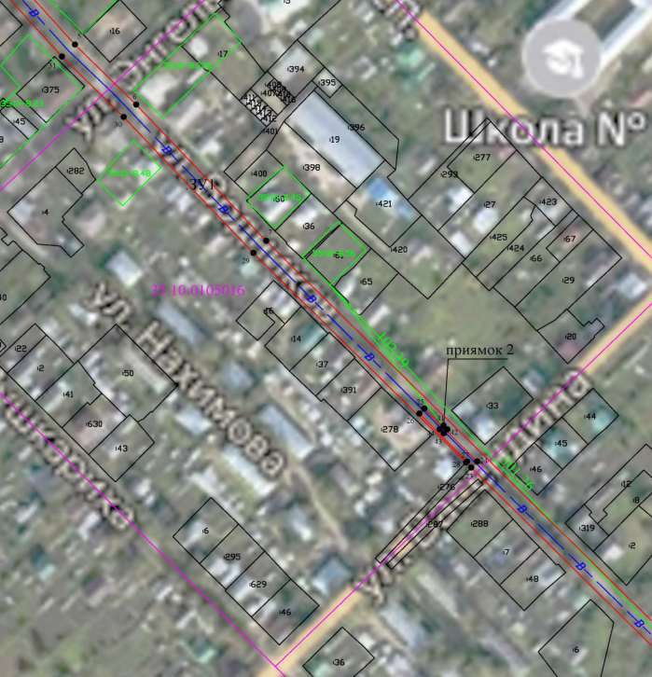

Система координат МСК- 35, 5 зона

4

Схема 4

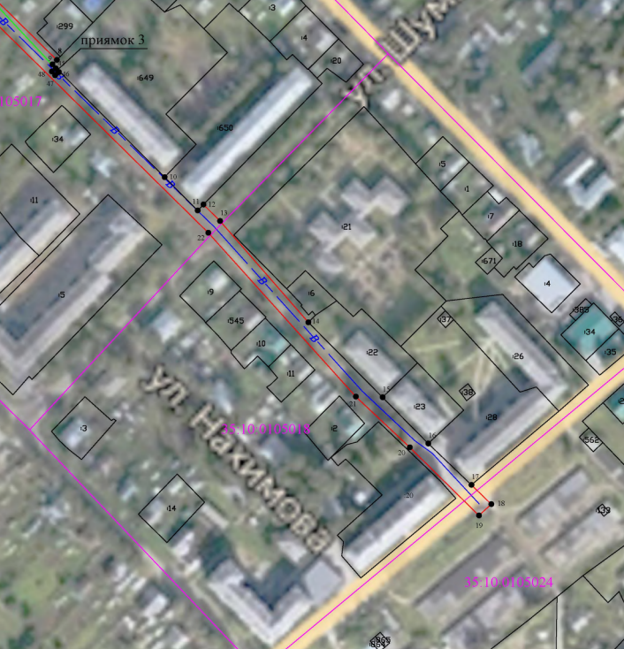

Система координат МСК- 35, 5 зона

5

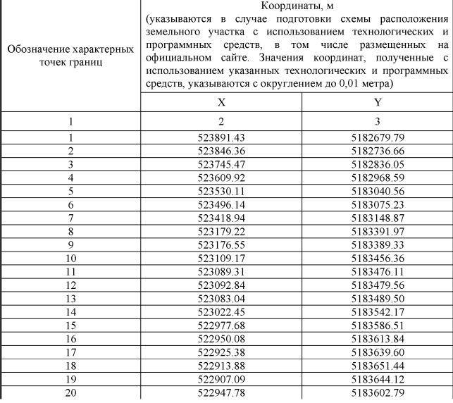

6

